Часть I

Основы

Введение

1. Роль неопределенности в робототехнике

Робототехника как наука состоит в восприятии и манипулировании предметами и явлениями физического мира с помощью устройств, которые управляются компьютером. Примеры успешного применения робототехнических систем включают автономные платформы для планетарных исследований, промышленные робототехнические манипуляторы для сборочных линий, автомашины, которые могут двигаться без участия водителя и манипуляторы для помощи хирургам. Робототехнические системы, которые находятся в физическом мире, могут воспринимать информацию с помощью датчиков и воздействовать на предметы с помощью физических сил.

Хотя робототехника, в большей степени, все еще проходит период становления, идея «умных» устройств для манипулирования объектами имеет невероятный потенциал, способный изменить жизнь всего человечества. Разве не будет значительно лучше, если все наши автомобили приобретут возможность безопасно передвигаться самостоятельно, сделав дорожно-транспортные происшествия лишь достоянием прошлого? Разве не лучше, если роботы, а не люди, будут очищать зоны радиоактивных бедствий, таких, как Чернобыль? А что, если наши дома населят умные помощники, которые позаботятся обо всем, что связано с обслуживанием и ремонтом дома?

Чтобы выполнять такие задачи, роботам необходимо суметь приспособиться к невероятной неопределенности, которая существует в физическом мире. Имеется целый ряд факторов, вносящих вклад в неопределенность с точки зрения робота.

Во-первых, и прежде всего, окружающая среда, в которой действует робот, изначально непредсказуема. Хотя степень неопределённости в хорошо организованных средах, таких, как сборочные линии, достаточно мала, условия на дорогах, шоссе, в частных домах очень динамично, и, во многом, непредсказуемо меняются. Уровень неопределенности особенно высок для роботов, которые действуют рядом с людьми.

Датчики изначально ограничены способом измерения. Ограничения обусловлены рядом факторов. Рабочее расстояние и разрешение датчика подвержены физическим ограничениям. Например, камеры неспособна видеть сквозь стены, а их пространственное разрешение ограничено. Датчики также подвержены воздействию шумов, которые искажают измерения непредсказуемым образом и, таким образом, ограничивают количество информации, которое возможно извлечь из измерений. Наконец, датчики могут просто выйти из строя, а обнаружить сбойный датчик очень сложно.

Приводы робота включают в себя двигатели, которые, в некоторый степени, непредсказуемы. Неопределенность проистекает из таких эффектов как шум цепей управления, механический износ и отказы механических составляющих. Некоторые актуаторы, наподобие тех, что используются на промышленных манипуляторах, довольно точны и надежны. Другие модели, такие как на дешевых мобильные роботы, могут быть совершенно непредсказуемыми.

Некоторая неопределенность вызвана и программным обеспечением робота. Все **внутренние модели окружающего мира** носят приблизительный характер. Модели – лишь абстракции реального мира. Таким образом, они лишь частично имитируют соответствующий физический процесс робота и окружающей его среды. Ошибки модели являются источником неопределенности, который часто игнорируется в робототехнике, несмотря на то, что большинство моделей, используемых даже в самых технологически совершенных роботах, достаточно грубы.

Неопределенность создается и в процессе **алгоритмических приближений.** Роботы – это системы реального времени, и это ограничивает количество выполняемых вычислений. Множество популярных алгоритмов лишь приблизительны, поскольку позволяют получить результат за необходимое время, жертвуя точностью.

Уровень неопределенности зависит от области применения. В некоторых областях использования робототехники, таких, как сборочные линии, люди могут заранее спроектировать систему таким образом, чтобы неопределенность была малозначительным фактором. И, напротив, роботы, выполняющие задания в жилых домах или на других планетах, имеют дело со значительной неопределенностью. Такие роботы вынуждены действовать даже в условиях, когда ни датчики, ни внутренние имитационные модели неспособны предоставить достаточного количества данных для принятия решений с абсолютной уверенностью. Поскольку робототехника сегодня выходит в открытый мир, проблема неопределенности стала серьезным препятствием на пути создания эффективных робототехнических систем. Решение проблемы неопределенности, возможно, является самым важным шагом к созданию надежных робототехнических систем для реального мира.

Этому и посвящена книга.

1. Вероятностная робототехника

В этой книге подробно описывается **вероятностная робототехника**. Вероятностная робототехника - это довольно новый подход, который отдает должное неопределенности в системе восприятия и действия робота. Ключевой идеей вероятностной робототехники является представление неопределенности исключительно с помощью методов вычислений теории вероятности. Другими словами, вместо того, чтобы полагаться на единственную «лучшую догадку» относительно ситуации, вероятностные алгоритмы отображают данные, используя вероятностные распределения во всем пространстве решений. Таким образом, с их помощью возможно отобразить неоднозначность и степень уверенности математически осмысленным способом. Управляющие решения можно сделать надежными относительно оставшейся неопределенности, вдобавок вероятностные роботы способны даже активно предпринимать действия для ее уменьшения, когда это является наилучшим выбором. В силу этого, вероятностные алгоритмы достойно сопротивляются перед лицом неопределенности. В результате, они показывают лучший результат во многих задачах реального мира по сравнению с альтернативными технологиями.

Проиллюстрируем вероятностный подход в робототехнике двумя яркими примерами: одним из области системы восприятия робота, и вторым – из области планирования и управления.

Первым примером является **определение местоположения мобильного робота.** Определение местоположения робота - это проблема оценки координат робота по отношению к внешнему набору ориентиров. У робота имеется карта окружающей среды, но, чтобы определить свое местоположение, ему необходимо воспользоваться данными с датчиков. Такая ситуация показана на Рис 1.1. Известно, что в окружающей среде имеются три неразличимых между собой двери. Задачей робота является нахождение своего местоположения с помощью восприятия и движения.

**ОПРЕДЕЛЕНИЕ МЕСТОПОЛОЖЕНИЯ МОБИЛЬНОГО РОБОТА**

Эта конкретная проблема обнаружения местоположения известна как **глобальная задача локализации робота.** В задаче глобальной локализации робот помещен в заранее неизвестное место известной среды и ему необходимо определить свое местоположение «с нуля». Вероятностная парадигма отражает **оценку** роботом в текущий момент функции плотности вероятности в пространстве всех местоположений. Эта ситуация показана на схеме (a) Рис. 1.1. на диаграмме показано равномерное распределение по всем местоположениям. Теперь предположим, что робот произвел измерение данных с датчиков и обнаружил, что находится около двери. Вероятностный алгоритм использует эти данные для обновления оценки. «Апостериорная» оценка показана на схеме (b) Рис. 1.1. Вероятность возрастает в местоположениях около дверей и снижается – около стен. Стоит обратить внимание на наличие трех пиков в распределении, около каждой из неразличимых между собой дверей окружающего пространства. Это ни в коей мере не означает, что робот **знает,** где он. Вместо этого, у него имеются три конкретные гипотезы, каждая из которых подтверждается данными с датчика. Также стоит отметить, что робот помечает ненулевой вероятностью и места **не** напротив двери. Это обычные результат изначальной неопределенности восприятия: имеется малая, но отличная от нуля вероятность, что робот ошибся, расценив данные как наличие двери. Способность поддерживать гипотезу низкой вероятности крайне важна для обеспечения надежности.

Теперь допустим, что робот передвинулся. На схеме (c) Рис. 1.1 показан эффект воздействия движения на оценку роботом своего местоположения. Оценка сместилась в направлении движения. Кроме того, ширина пиков увеличилась, что отражает неопределенность, вызванную движением робота. На схеме (d) Рис. 1.1 показано оценочное распределение после обнаружения еще одной двери. Это наблюдение заставило алгоритм разместить основную долю вероятности около одной из дверей, и робот в данный момент довольно уверенно оценивает свое местоположение. Наконец, на нижней схеме (e) показана оценка для случая, когда робот передвигается дальше по коридору.

Этот пример иллюстрирует многие аспекты вероятностной парадигмы. С точки зрения вероятности, проблема восприятия робота представляет собой проблему оценки состояния. Приведенный в примере локализации алгоритм известен как **байесовский фильтр** для апостериорной оценки в пространстве местоположений робота. Отображение информации представляет собой функцию плотности вероятности. Обновление функции отражает влияние данных, полученных с датчиков путем измерений или же потерю информации в силу влияния процессов окружающего мира, что увеличивает неопределенность.

**БАЙЕСОВСКИЙ ФИЛЬТР**

Второй пример позволяет познакомиться с реалиями планирования и управления действиями робота. Как только что было сказано, с помощью вероятностных алгоритмов возможно вычислить степень неопределенности для робота на текущий момент. Кроме этого, возможно учесть и будущую неопределенность, приняв ее во внимание при определении необходимых управляющих действий. Один из таких алгоритмов называется **прибрежная навигация (каботажная навигация- прим перев).** Пример использования алгоритма прибрежной навигации показан на Рис. 1.2. На схеме показана двухмерная карта реального здания. На верхней схеме показано сравнение реальной и расчетной траектории: Отклонение является результатом неопределенности для робота, которая только что обсуждалась. Представляет интерес факт того, что не все траектории подвержены одинаковой неопределенности. Траектория на Рис. 1.2a проходит по относительно открытому пространству, в котором очень мало ориентиров, способных помочь роботу уточнить свое местоположение. На Рис. 1.2b показана альтернативная траектория. Эта траектория приближается к выделенному углу стены, а затем, «касается» стены для уточнения местоположения. Неудивительно, что неопределенность для второго случая существенно меньше, поэтому шансы достичь цели заметно выше.

**ПРИБРЕЖНАЯ НАВИГАЦИЯ**

С помощью данного примера можно проиллюстрировать множество способов учета эффектов неопределенности в управлении роботом. В этом примере учет возможной неопределенности на одной из траекторий заставил робота предпочесть другой, более длинный путь, с целью ее уменьшения. Новый путь оказывается лучше в том смысле, что робот имеет гораздо более высокие шансы действительно достичь целевого местоположения, для случая, когда он достигает расчетного. Фактически, второй путь – это пример активного сбора информации. Робот, используя соображения вероятности, определяет наилучший выбор действий как имеющий возможность получать данные по пути следования к цели. Способы вероятностного планирования учитывают неопределенность и позволяют запланировать сбор информации, а вероятностные способы управления – реализовать результаты такого планирования.

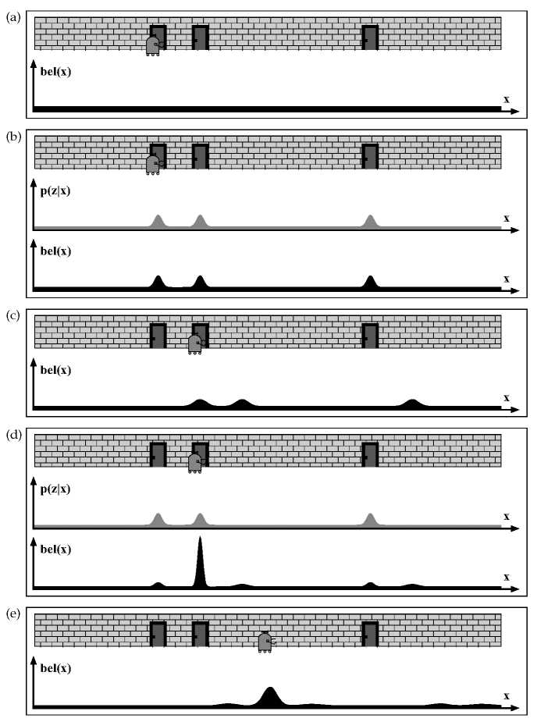

Рис. 1.1 Общий принцип марковской локализации: **Мобильный робот в задаче глобальной локализации**. Способы марковской локализации будут описаны в Главах 7 и 8.

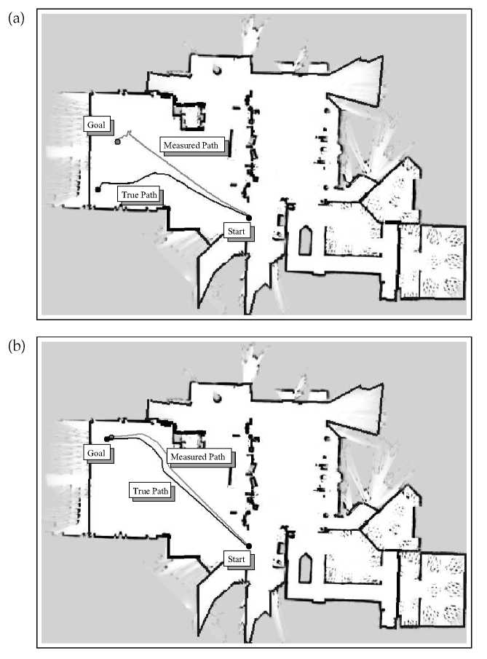

Рис 1.2 Верхний рисунок: робот, который передвигается в открытом, безориентирном пространстве, может потерять возможность отслеживать свое местоположение. Нижний рисунок: Этого можно избежать, если оставаться около известных препятствий. Данные схемы иллюстрируют работу алгоритма, который называется прибрежная навигация, и будет обсуждаться в Главе 16. Рисунки являются собственностью Николаса Роя из MIT